Republic - Минфин предложит россиянам «народные облигации». Стоит ли их покупать?
nopaywall‎2‎ ‎марта‎ ‎2017‎ г.

Republic - Минфин предложит россиянам «народные облигации». Стоит ли их покупать?
nopaywall

https://t.me/nopaywall
1 марта 2017 г. Георгий Неяскин.
Доходность бумаг будет выше, чем у депозитов. Но есть и более выгодные надежные инструменты.

В конце февраля Минфин обнародовал параметры выпуска «народных гособлигаций» – финансового инструмента, который должен мобилизовать деньги населения на государственные нужды в обмен на обещание относительно высокого и безрискового дохода. Ведомство рассчитывает достать деньги населения «из-под подушек» (справедливости ради надо отметить, что россияне предпочитают скорее матрасы), заявил его руководитель Антон Силуанов и пообещал сам купить ценных бумаг после первого выпуска, намеченного на апрель.
Государство подступается к деньгам населения осторожно. В истории российских массовых инвестиций – десятилетия негативного опыта, связанного с добровольно-принудительным отъемом части его доходов через гособлигации в советское время, крахом частных финансовых пирамид и дефолтом государства в 1990-е, провальным «народным» IPO банка ВТБ и сворачиванием системы обязательных пенсионных накоплений уже в недавнем прошлом. В чем смысл последней инициативы властей и насколько «народные» облигации федерального займа (ОФЗ) действительно привлекательны для вложений?

Зачем это государству?
Зарубежные санкции против России вынудили власти чаще задумываться о внутренних источниках пополнения бюджета. Крупнейшим источником денег могло бы стать население. К началу января россияне – физические лица – скопили более 33 трлн рублей в национальной валюте (сюда входят банковские вклады, ценные бумаги и наличные), а также на валютных депозитах, следует из данных Росстата и Банка России. Эта сумма равна расходам федерального бюджета РФ за два года (2016–2017) и в шесть раз превышает объем государственных Резервного фонда и Фонда национального благосостояния вместе взятых.

В чем россияне хранят сбережения сейчас?
Если прибавить к рублевым сбережениям валютные депозиты, то 56% получившейся суммы придется на рублевые вклады в банках, еще 18% – на валютные. Около 14% денег россияне хранят «под подушкой» в наличных рублях, оставшиеся 13% – в ценных бумагах, включая в том числе обычные «ненародные» ОФЗ.

Как менялись инвестиционные предпочтения?
С января 2015-го по январь 2017 года сильнее всего (на 57%) выросли вложения в ценные бумаги. Далее идут рублевые (+35%) и валютные (+20%) депозиты. Первые стали привлекательными после резкого роста ключевой ставки ЦБ в конце 2014 года и скачка доходности банковских вкладов, последние – в силу стабильности курсов доллара и евро по сравнению с сильно ослабевшим рублем. Сбережения в наличных рублях за два года выросли всего на 5%. Есть и сбережения в наличной валюте, но их посчитать труднее – ЦБ сообщает лишь, что на 1 октября в России у «прочих секторов» (куда входит и население) было валюты на 2,5 трлн рублей – меньше 10% от общих сбережений.
Денежные накопления населения России, трлн рублей на начало месяца (2015–2017)
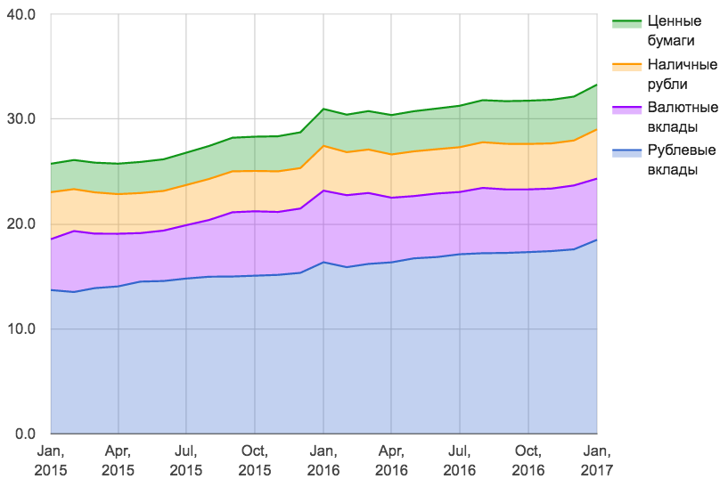

Насколько доходными будут «народные облигации»?
Доходность бумаг будет возрастать с 7,5% до 10,4% со сроком владения: чем больше срок, тем выше доходность. Средняя доходность в течение трех лет (максимальный срок выпуска данного типа ОФЗ) составит 8,5% годовых, обещает Минфин.

Это выгоднее, чем в банках?
Если доходность будет соответствовать обещанной – да. В декабре средние ставки по рублевым депозитам на срок от одного до трех лет составляли 7,6% годовых, и опрошенные РБК в феврале аналитики роста ставок в этом году не ждут.
Обещанная доходность «народных облигаций» в сравнении со ставками по банковским вкладам, % годовых (январь 2015 – декабрь 2016)
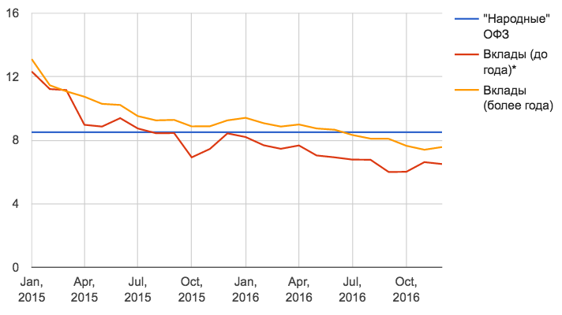

Не выгоднее ли купить обычные, а не «народные» ОФЗ?
Скорее всего, да. Россияне могут дать взаймы Российской Федерации, не дожидаясь апрельского выпуска – купив обычные рыночные ОФЗ, которые покупают профессиональные инвесторы. Наиболее выгодный способ это сделать – открыть индивидуальный инвестиционный счет (ИИС) с налоговыми льготами.
ИИС позволяет физлицам покупать ценные бумаги и дает право на возврат части налогов на доходы владельца счета, не связанной с инвестициями (например, 13-процентного НДФЛ с зарплаты). Предельный размер взноса на ИИС, с которого можно оформить налоговый вычет, – 400 тысяч рублей в год. В таком случае налоговый вычет по НДФЛ может составить 52 тысячи рублей. Чтобы вернуть налог, надо держать деньги на счету не менее трех лет.
Важное отличие обычных ОФЗ от «народных» в том, что они торгуются на вторичном рынке, и их доходность может меняться. Расчетная доходность обычных трехлетних ОФЗ сейчас на 0,5 процентного пункта ниже, чем у «народных» – около 8%, говорил Антон Силуанов. Но сейчас на рынке обычные ОФЗ торгуются с аналогичной «народным» доходностью около 8,5% (8,4% у бумаг с погашением в 2023 году, 8,48% – с погашением в 2019-м).
Еще более выгодным вложение в обычные ОФЗ делает налоговый вычет по НДФЛ. Если человек пополнит инвестиционный счет один раз – на предельную для налогового вычета сумму 400 тысяч рублей и держал эти деньги в ОФЗ по ставке 8–8,5%, реальная средняя доходность инвестиции составит 12–13% годовых. Если же во второй и третий год человек продолжит пополнять свой счет и получать с этих сумм новые вычеты, доходность может вырасти до 15% годовых. Максимальная сумма инвестиций в данном случае составляет 1,2 млн рублей, с которой за три года можно получить вычетов на 156 тысяч рублей. Вывод: инвестиции в облигации через ИИС с налоговым вычетом могут быть выгоднее «народного» аналога.
В примере мы не учли неизбежные комиссии брокеров, которые открывают счета в интересах физлиц. Посредники могут удерживать процент от сделок с ценными бумагами и комиссию за годовое обслуживание счета. Но как правило, речь идет о десятых долях процента.

В чем другие плюсы и минусы «народных» облигаций?
В отличие от вклада «народные» облигации нужно покупать минимум на один год – иначе доход в виде выплачиваемого дважды в год купона будет потерян. Государство гарантирует возврат номинала бумаг: если вы купили облигаций на 50 тысяч рублей, эти 50 тысяч вам обязаны вернуть хоть на следующий день, хоть через несколько лет.
Еще один довод в пользу народных ОФЗ – высокий предельный размер инвестиций. Каждый гражданин может купить ОФЗ на сумму от 30 тысяч до 25 млн рублей в ходе каждого выпуска. Минфин обещает делать не менее двух выпусков в год. Это в разы больше предельного размера депозита, который государство гарантированно вернет в случае краха банка – 1,4 млн рублей. Сумма, с которой можно получить выгодные налоговые вычеты по ИИС, и того меньше – 400 тысяч рублей в год.
Обычные облигации хуже «народных» тем, что погасить их вы не сможете в течение трех лет. С другой стороны, обычные ОФЗ можно продавать на вторичном рынке, тогда как «народные» бумаги будут именными, и их можно будет разве что передать по наследству либо вернуть государству по номиналу.
Открыть брокерский счет для покупки облигаций будет не сложнее, чем открыть вклад, сообщил Антон Силуанов. Купить «народные» ОФЗ можно будет через два госбанка: Сбербанк или ВТБ24.

Может ли государство обмануть покупателей ОФЗ?
В России все возможно, однако в данном случае у правительства будет меньше искушения делать подобные маневры в силу небольшого объема выпуска. Минфин планирует выпускать по 20–30 млрд рублей «народных облигаций» в год. Это 1–1,5% от 2 трлн рублей, которые Россия собирается занять в нынешнем году, или около 1% от суммы вкладов, которые привлекли у физлиц российские банки за 2016 год.
Как утверждает Минфин, основная цель выпуска – не столько пополнить бюджет, сколько привить населению финансовую грамотность и культуру инвестирования.
https://republic.ru/posts/80141
Читайте ещё больше платных статей бесплатно: https://t.me/nopaywall

